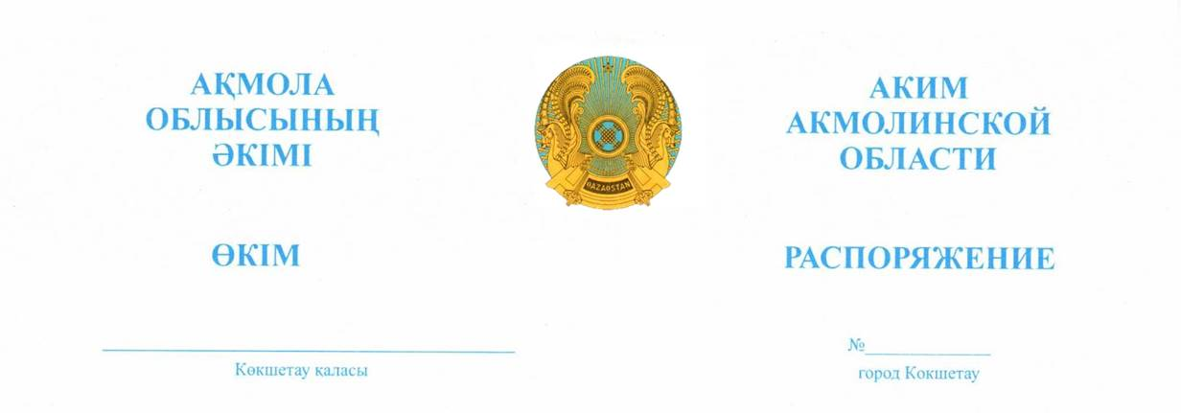

14.09.2026 50

Об утверждении Алгоритма
взаимодействия и координации
деятельности государственных
органов и организации по обработке
обращений жителей Акмолинской области

В соответствии с Законом Республики Казахстан «О местном государственном управлении и самоуправлении в Республике Казахстан», Законом Республики Казахстан «Об информатизации», приказом Министра цифрового развития, инноваций и аэрокосмической промышленности Республики Казахстан от 29 сентября 2023 года №443/НҚ «Об утверждении Типовых требований по организации работы контакт-центров административных органов», в целях повышения эффективности управления услугами жизнеобеспечения и оперативного реагирования на обращения населения:
1. Утвердить Алгоритм взаимодействия и координации деятельности государственных органов и организаций по обработке обращений жителей Акмолинской области согласно приложению к настоящему распоряжению.
2. Коммунальному государственному учреждению «Smart Aqmola» управления цифровизации и архивов Акмолинской области, исполнительным органам, финансируемых из местного бюджета Акмолинской области, территориальным подразделениям центральных исполнительных органов (по согласованию), оказывающими услуги в сфере жизнеобеспечения Акмолинской области, осуществлять деятельность по исполнению обращений в сфере услуг жизнеобеспечения в соответствии с Алгоритмом взаимодействия и координации деятельности государственных органов и организации по обработке обращений жителей Акмолинской области.
3. Настоящее распоряжение вводится в действие со дня подписания.

 |  | М. Ахметжанов

